11.04.2025 781-р

Об утверждении перечня

земельных участков

В соответствии с Земельным кодексом РФ от 25.10.2001 г. № 136-ФЗ; Законом Саратовской области № 74-ЗСО от 01.08.2005г. «О мерах социальной поддержки многодетных семей в Саратовской области»; Законом Саратовской области от 30 сентября 2014 г. N 119-ЗСО "О предоставлении гражданам, имеющим трех и более детей, в собственность бесплатно земельных участков, находящихся в государственной или муниципальной собственности"; Постановлением администрации Балашовского муниципального района Саратовской области от 28.12.2016 г. № 288-п «Об утверждении Порядка предоставления гражданам, имеющим трех и более детей, в собственность бесплатно земельных участков, находящихся в муниципальной собственности, а также земельных участков, государственная собственность на которые не разграничена на территории Балашовского муниципального района»; Уставом Балашовского муниципального района:

1.Утвердить перечень земельных участков, предлагаемых для приобретения в собственность бесплатно гражданам, имеющим трех и более детей, на территории Балашовского муниципального района, согласно приложению № 1 к настоящему распоряжению.
2. Отделу информации и общественных отношений администрации Балашовского муниципального района в течение пяти рабочих дней со дня утверждения перечня земельных участков опубликовать настоящее распоряжение в газете «Балашовская правда» и разместить на официальном сайте администрации Балашовского муниципального района https://balashovskij-r64.gosweb.gosuslugi.ru.
3. Утвердить схематические изображения расположения земельных участков на местности, согласно приложениям № 2 к настоящему распоряжению.
4. Настоящее распоряжение вступает в силу с момента его официального опубликования.
5. Контроль за исполнением настоящего распоряжения возложить на заместителя главы администрации Балашовского муниципального района по экономике, председателя комитета по финансам Юрлову И.П.

Глава Балашовского
муниципального района М.И. Захаров

Приложение № 1 к распоряжению администрации Балашовского муниципального района
от «11 » 04 2025 г. № 781-р

ПЕРЕЧЕНЬ
земельных участков, предлагаемых для приобретения в собственность бесплатно гражданам, имеющим трех и более детей, на территории Балашовского муниципального района

№ п/п | Кадастровый номер земельного участка | Местоположение земельного участка | Категория земель | Вид разрешенного использования земельного участка | Площадь земельного участка (кв.м.)
1 | 64:06:040101:918 | Саратовская область, Балашовский район, с.Котоврас, ул.Центральная, № 105 | Земли населенных пунктов | Для индивидуального жилищного строительства | 2000
2 | 64:06:040101:916 | Саратовская область, Балашовский район, с.Котоврас, ул.Центральная, № 103 | Земли населенных пунктов | Для индивидуального жилищного строительства | 2000
3 | 64:06:050201:764 | Саратовская область, Балашовский район, с.Малый Мелик, ул.Молодежная, № 1 | Земли населенных пунктов | Для индивидуального жилищного строительства | 1708
4 | 64:06:150601:893 | Саратовская область, Балашовский район, с.Барки, в 30 м севернее жилого дома № 12 по ул.Коммунистическая | Земли населенных пунктов | Для индивидуального жилищного строительства | 1000
5 | 64:06:150601:892 | Саратовская область, Балашовский район, с.Барки, в 31 м северо-западнее жилого дома № 12 по ул.Коммунистическая | Земли населенных пунктов | Для индивидуального жилищного строительства | 1000
6 | 64:06:150601:894 | Саратовская область, Балашовский район, с.Барки, в 49 м севернее жилого дома № 2 по ул.Коммунистическая | Земли населенных пунктов | Для индивидуального жилищного строительства | 1000
7 | 64:06:150601:903 | Саратовская область, Балашовский район, с.Барки, в 66 м на юг от жилого дома № 24 ул.Коммунистическая | Земли населенных пунктов | Для индивидуального жилищного строительства | 798
8 | 64:06:150601:904 | Саратовская область, Балашовский район, с.Барки, в 46 м на юг от жилого дома № 24 ул.Коммунистическая | Земли населенных пунктов | Для индивидуального жилищного строительства | 800
9 | 64:06:150601:1125 | Саратовская область, Балашовский район, с.Барки, в 65 м на северо-запад от жилого дома № 12 по ул.Коммунистическая | Земли населенных пунктов | Для индивидуального жилищного строительства | 930
10 | 64:06:150601:1124 | Саратовская область, Балашовский район, с.Барки, в 75 м на север от жилого дома № 2 по ул.Коммунистическая | Земли населенных пунктов | Для индивидуального жилищного строительства | 1000
11 | 64:06:000000:5515 | Саратовская область, Балашовский район, с.Барки, в 17 м на север от жилого дома № 12 по ул.Коммунистическая | Земли населенных пунктов | Для индивидуального жилищного строительства | 972
12 | 64:06:200301:1665 | Саратовская область, Балашовский район, с.Родничок, в 50 м на северо-восток от жилого дома № 37 по ул.Мичурина | Земли населенных пунктов | Для индивидуального жилищного строительства | 1000
13 | 64:06:060501:1214 | Саратовская область, Балашовский район, п.Соцземледельский, в 26 м на юго-восток от жилого дома № 2 по ул.Молодежная | Земли населенных пунктов | Для индивидуального жилищного строительства | 1000
14 | 64:06:200101:367 | Саратовская область, Балашовский район, с.Дуплятка, в 15 м юго-западнее жилого дома № 40 по ул.Советская | Земли населенных пунктов | Для индивидуального жилищного строительства | 999
15 | 64:06:020201:1331 | Саратовская область, Балашовский район, с.Заречное, в 104 м на юго-запад от жилого дома № 24 по ул.Ленина | Земли населенных пунктов | Для индивидуального жилищного строительства | 1000
16 | 64:06:020201:1330 | Саратовская область, Балашовский район, с.Заречное, в 48 м на юго-запад от жилого дома № 24 по ул.Ленина | Земли населенных пунктов | Для индивидуального жилищного строительства | 1000
17 | 64:06:020201:1317 | Саратовская область, Балашовский район, с.Заречное, в 141 м на юго-запад от жилого дома № 24 по ул.Ленина | Земли населенных пунктов | Для индивидуального жилищного строительства | 1000
18 | 64:06:020201:1319 | Саратовская область, Балашовский район, с.Заречное, в 121 м на юго-запад от жилого дома № 24 по ул.Ленина | Земли населенных пунктов | Для индивидуального жилищного строительства | 1000
19 | 64:06:020201:1318 | Саратовская область, Балашовский район, с.Заречное, в 124 м на юго-запад от жилого дома № 24 по ул.Ленина | Земли населенных пунктов | Для индивидуального жилищного строительства | 1000
20 | 64:06:020201:1320 | Саратовская область, Балашовский район, с.Заречное, в 159 м на юго-запад от жилого дома № 24 по ул.Ленина | Земли населенных пунктов | Для индивидуального жилищного строительства | 1000
21 | 64:06:020201:1322 | Саратовская область, Балашовский район, с.Заречное, в 110 м на юго-запад от жилого дома № 24 по ул.Ленина | Земли населенных пунктов | Для индивидуального жилищного строительства | 1000
22 | 64:06:020201:1321 | Саратовская область, Балашовский район, с.Заречное, в 84 м на юго-запад от жилого дома № 24 по ул.Ленина | Земли населенных пунктов | Для индивидуального жилищного строительства | 1000
23 | 64:06:020201:1324 | Саратовская область, Балашовский район, с.Заречное, в 28 м на юго-запад от жилого дома № 24 по ул.Ленина | Земли населенных пунктов | Для индивидуального жилищного строительства | 1000
24 | 64:06:020201:1327 | Саратовская область, Балашовский район, с.Заречное, в 97 м на юго-запад от жилого дома № 24 по ул.Ленина | Земли населенных пунктов | Для индивидуального жилищного строительства | 1000
25 | 64:06:020201:1326 | Саратовская область, Балашовский район, с.Заречное, в 86 м на юго-запад от жилого дома № 24 по ул.Ленина | Земли населенных пунктов | Для индивидуального жилищного строительства | 1000
26 | 64:06:020201:1328 | Саратовская область, Балашовский район, с.Заречное, в 80 м на юго-запад от жилого дома № 24 по ул.Ленина | Земли населенных пунктов | Для индивидуального жилищного строительства | 1000
27 | 64:06:020201:1329 | Саратовская область, Балашовский район, с.Заречное, в 66 м на юго-запад от жилого дома № 24 по ул.Ленина | Земли населенных пунктов | Для индивидуального жилищного строительства | 1000
28 | 64:06:000000:5516 | Саратовская область, Балашовский район, с.Малая Семеновка, в 20 м на юго-восток от жилого дома № 12 по ул.Гуровская | Земли населенных пунктов | Для индивидуального жилищного строительства | 800
29 | 64:06:160701:357 | Саратовская область, Балашовский район, с.Малая Семеновка, в 40 м на юго-восток от жилого дома № 12 по ул.Гуровская | Земли населенных пунктов | Для индивидуального жилищного строительства | 800
30 | 64:06:010401:1203 | Саратовская область, Балашовский район, п.Октябрьский, в 240 м на юго-запад от жилого дома № 7 по ул.Пролетарская | Земли населенных пунктов | Для индивидуального жилищного строительства | 800
31 | 64:06:010401:1204 | Саратовская область, Балашовский район, п.Октябрьский, в 220 м на юго-запад от жилого дома № 7 по ул.Пролетарская | Земли населенных пунктов | Для индивидуального жилищного строительства | 800
32 | 64:06:010401:1205 | Саратовская область, Балашовский район, п.Октябрьский, в 200 м на юго-запад от жилого дома № 7 по ул.Пролетарская | Земли населенных пунктов | Для индивидуального жилищного строительства | 800
33 | 64:06:190101:290 | Саратовская область, Балашовский район, п.Красная Зорька, в 85 м на северо-запад от жилого дома № 1 по ул.Ветеранов | Земли населенных пунктов | Для индивидуального жилищного строительства | 800
34 | 64:06:140201:955 | Саратовская область, Балашовский район, с.Хоперское, ул.Восточная, в 96 м северо-восточнее жилого дома № 2 | Земли населенных пунктов | Для индивидуального жилищного строительства | 1000
35 | 64:06:140201:954 | Саратовская область, Балашовский район, с.Хоперское, ул.Восточная, в 90 м северо-восточнее жилого дома № 2 | Земли населенных пунктов | Для индивидуального жилищного строительства | 1000
36 | 64:06:140201:953 | Саратовская область, Балашовский район, с.Хоперское, ул.Восточная, в 93 м северо-восточнее жилого дома № 2 | Земли населенных пунктов | Для индивидуального жилищного строительства | 1000
37 | 64:06:020501:5165 | Саратовская область, Балашовский район, с.Репное, примыкает к земельному участку по ул. Советская, д.64 | Земли населенных пунктов | Для индивидуального жилищного строительства | 800

Заместитель главы администрации
Балашовского муниципального района
по экономике, председатель комитета
по финансам И.П. Юрлова

Приложение № 2 к распоряжению администрации Балашовского муниципального района
от «11 » 04 2025 г. № 781-р
Схематическое изображение расположения земельных участков на территории Октябрьского муниципального образования п. Октябрьский

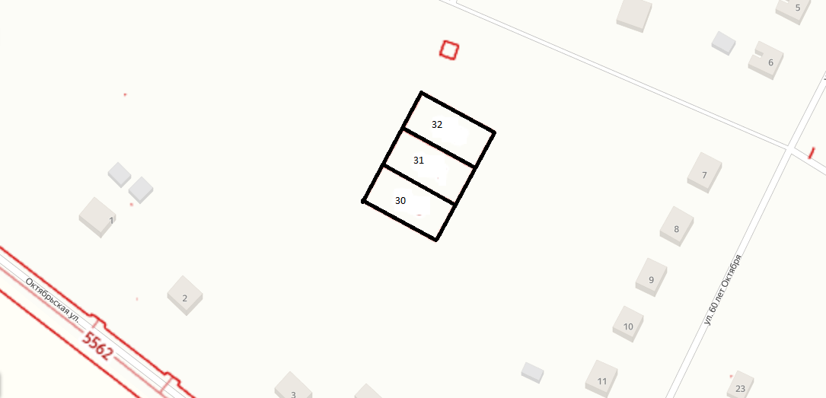

Заместитель главы администрации
Балашовского муниципального района
по экономике, председатель комитета
по финансам И.П. Юрлова

Приложение № 2 к распоряжению администрации Балашовского муниципального района
от «11 » 04 2025 г. № 781-р
Схематическое изображение расположения земельных участков на территории Тростянское муниципального образования (Краснокудрявское поселение)
п. Красная Зорька

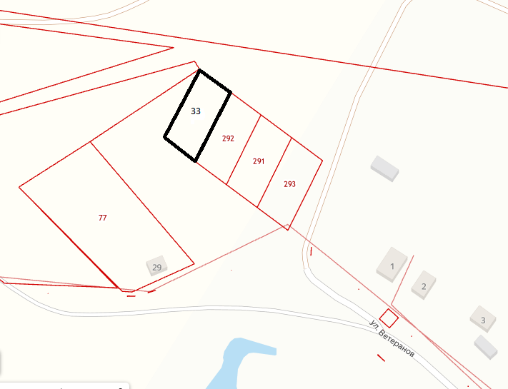

Заместитель главы администрации
Балашовского муниципального района
по экономике, председатель комитета
по финансам И.П. Юрлова

Приложение № 2 к распоряжению администрации Балашовского муниципального района
от «11 » 04 2025 г. № 781-р
Схематическое изображение расположения земельных участков на территории Малосеменовское муниципального образования с. Малая Семеновка

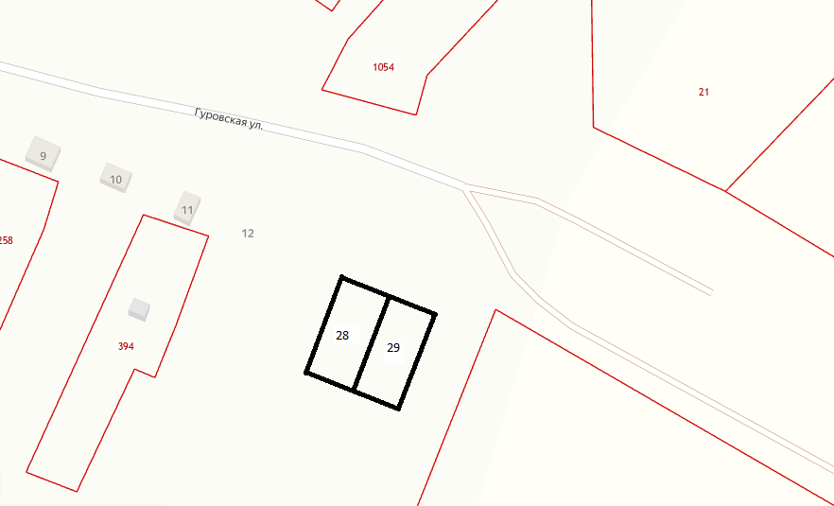

Заместитель главы администрации
Балашовского муниципального района
по экономике, председатель комитета
по финансам И.П. Юрлова

Приложение № 2 к распоряжению администрации Балашовского муниципального района
от «11 » 04 2025 г. № 781-р

Схематическое изображение расположения земельных участков на территории Репинского муниципального образования с. Заречное

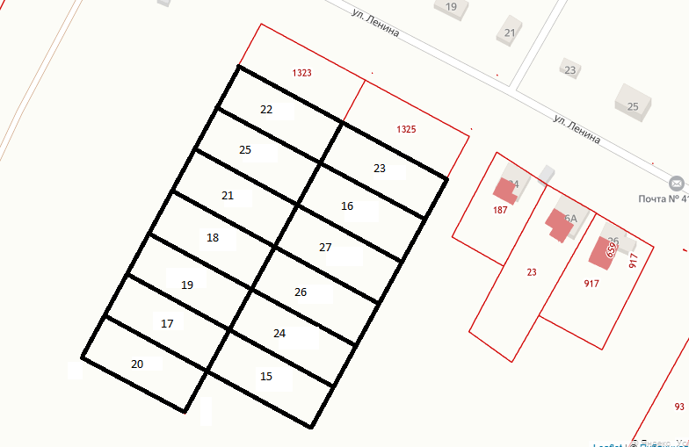

Заместитель главы администрации
Балашовского муниципального района
по экономике, председатель комитета
по финансам И.П. Юрлова

Приложение № 2 к распоряжению администрации Балашовского муниципального района
от «11 » 04 2025 г. № 781-р
Схематическое изображение расположения земельных участков на территории Соцземледельского муниципального образования пос. Соцземледельский

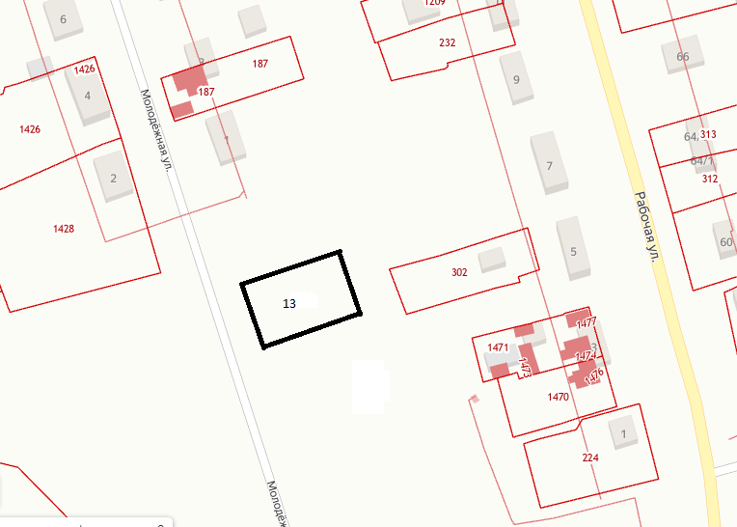

Заместитель главы администрации
Балашовского муниципального района
по экономике, председатель комитета
по финансам И.П. Юрлова

Приложение № 2 к распоряжению администрации Балашовского муниципального района
от «11 » 04 2025 г. № 781-р
Схематическое изображение расположения земельных участков на территории Родничковского муниципального образования с. Дуплятка

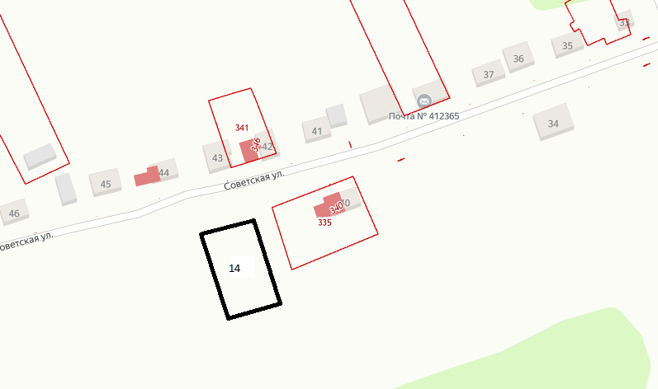

Заместитель главы администрации
Балашовского муниципального района
по экономике, председатель комитета
по финансам И.П. Юрлова

Приложение № 2 к распоряжению администрации Балашовского муниципального района
от «11 » 04 2025 г. № 781-р
Схематическое изображение расположения земельных участков на территории Барковского муниципального образования с. Барки

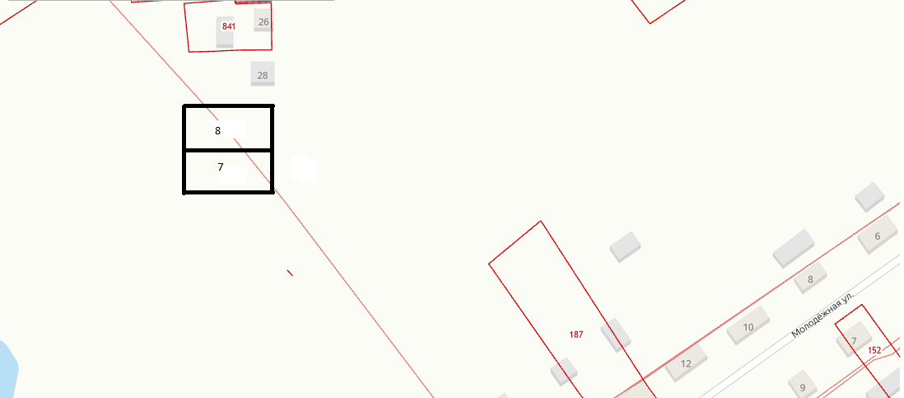

Заместитель главы администрации
Балашовского муниципального района
по экономике, председатель комитета
по финансам И.П. Юрлова

Приложение № 2 к распоряжению администрации Балашовского муниципального района
от «11 » 04 2025 г. № 781-р
Схематическое изображение расположения земельных участков на территории Барковского муниципального образования с. Барки

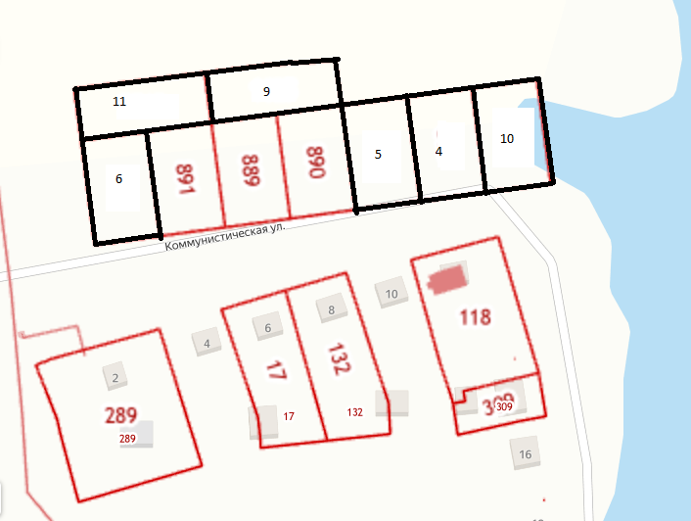

Заместитель главы администрации
Балашовского муниципального района
по экономике, председатель комитета
по финансам И.П. Юрлова

Приложение № 2 к распоряжению администрации Балашовского муниципального района
от «11 » 04 2025 г. № 781-р
Схематическое изображение расположения земельных участков на территории
Родничковского муниципального образования с. Родничок

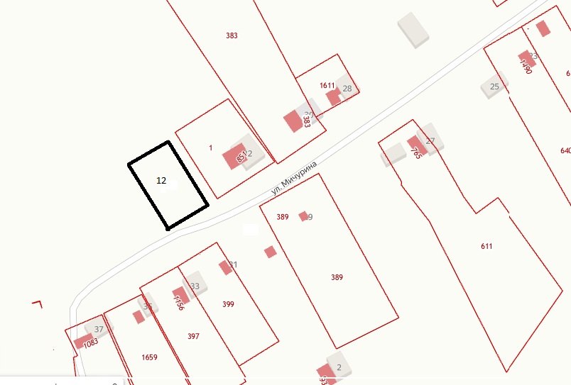

Заместитель главы администрации
Балашовского муниципального района
по экономике, председатель комитета
по финансам И.П. Юрлова

Приложение № 2 к распоряжению администрации Балашовского муниципального района
от «11 » 04 2025 г. № 781-р

Схематическое изображение расположения земельных участков на территории
Большемеликского муниципального образования с. Котоврас

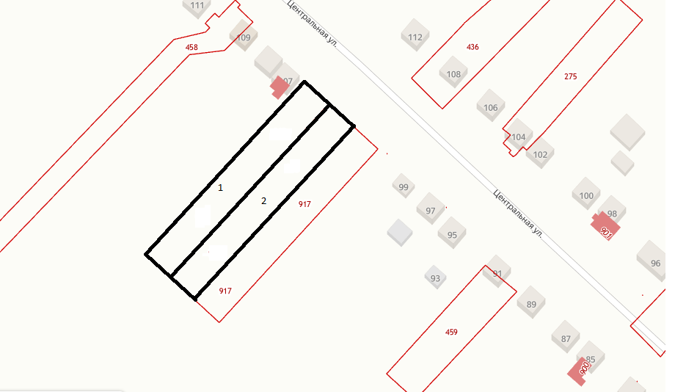

Заместитель главы администрации
Балашовского муниципального района
по экономике, председатель комитета
по финансам И.П. Юрлова

Приложение № 2 к распоряжению администрации Балашовского муниципального района
от «11 » 04 2025 г. № 781-р
Схематическое изображение расположения земельных участков на территории
Большемеликского муниципального образования (Маломеликское поселение)
с. Малый Мелик

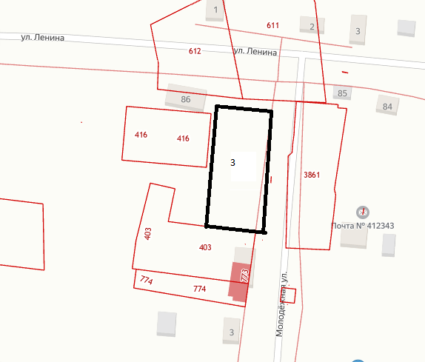

Заместитель главы администрации
Балашовского муниципального района
по экономике, председатель комитета
по финансам И.П. Юрлова

Приложение № 2 к распоряжению администрации Балашовского муниципального района
от «11 » 04 2025 г. № 781-р

Схематическое изображение расположения земельных участков на территории
Хоперского муниципального образования
с. Хоперское

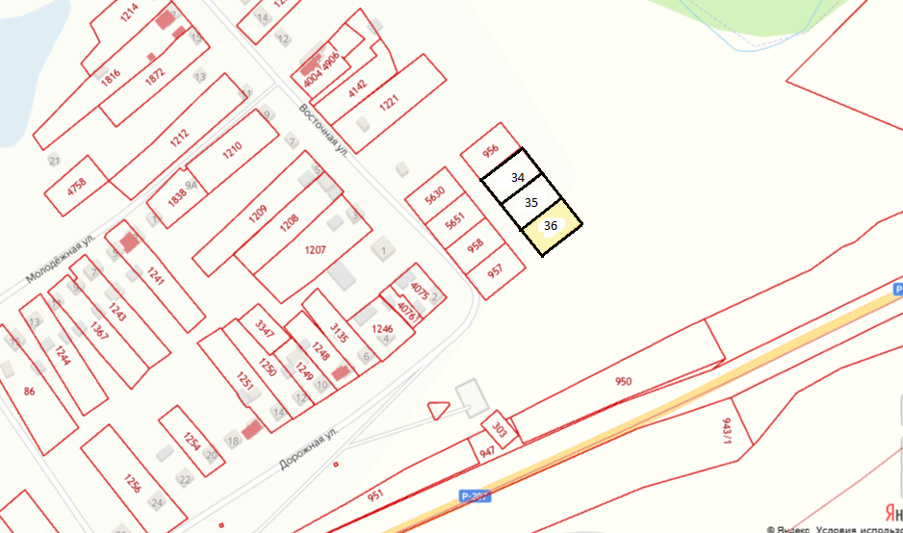

Заместитель главы администрации
Балашовского муниципального района
по экономике, председатель комитета
по финансам И.П. Юрлова

Приложение № 2 к распоряжению администрации Балашовского муниципального района
от «11 » 04 2025 г. № 781-р

Схематическое изображение расположения земельных участков на территории
Репинского муниципального образования
с. Репное

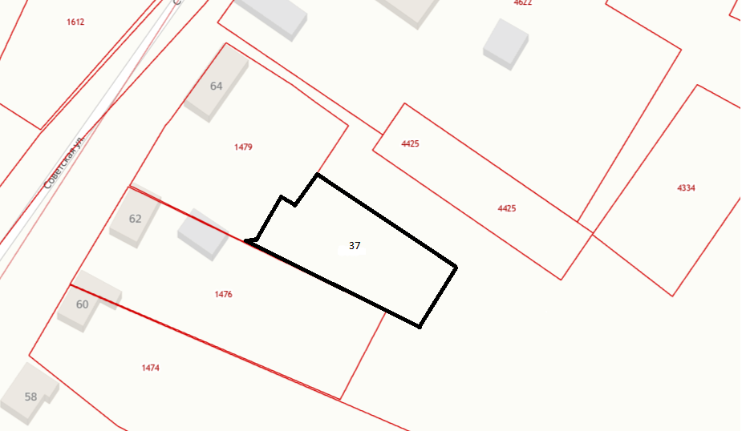

Заместитель главы администрации
Балашовского муниципального района
по экономике, председатель комитета
по финансам И.П. Юрлова

